Uredništvo
Basioli, Frane
Berečić, Doris
Brčić, Iris
Grujoski, Mirna
Jagić, Janja
Jurić, Marina
Kršul, Dora
Milevoj, Karla
Pudja, Sandra
Tomašić, Ana Marija

Mentor
dr.sc. Domagoj Bebić

©Fakultet političkih znanosti
Lepušićeva 6, 10 000 Zagreb
Sveučilište u Zagrebu

2016. godina
Izdanje 1.

Zagreb, travanj 2016.

Sadržaj
PREDGOVOR 7
UVOD 9
RUBRIKE 11
VIJESTI 12
SPORT 13
KULTURA 14
FILM INFO 15
LIFESTYLE 16
MODA 17
GASTRO 18
TEHNOLOGIJA 19
PROJEKTI 21
„Mogu sve“ 22
„Cipele 46“ 23
„Per aspera ad astra“ 24
„Svaki tjedan grad jedan“ 25
„Tragovima Frane B.“ 26
„50 dana elana“ 27
„Tko je Hrvatska?“ 28
„Think Croative“ 29
„The PR student“ 30
„On my mind“ family 32
„Zagreb facts“ 34
„ZagrebKult“ 34
„Streets of Zagreb“ 35
„Njuškice“ 35
Citati 36
Promocija 37
Uredništvo 38
Zahvala 40

PREDGOVOR

Pisanje je rutina. Zato je dobro što studenti treniraju. Dobro je što studenti imaju platformu na kojoj imaju priliku trenirati. Studosfera je upravo to – trening koji je odgojio mnogo generacija novinara. Oko tisuću studenata brusilo je svoje vještine više od šest godina. Kada živimo ovaj brzi život ponekad ne opažamo tragove koje puštamo. Studosfera ih bilježi za studente. Ona je na početku knjige života svakog studenta koji je za nju pisao. Ne dvojim da će Studosfera i dalje nastaviti djelovati u tonu kakvom je i do sada ili nadam se, još boljem. Doprinos koji ostvaruje za akademsku zajednicu služi na ponos Fakultetu političkih znanosti, a vjerujem i samom Sveučilištu u Zagrebu.
dr.sc Domagoj Bebić

UVOD

S
tudosfera je blogerska platforma nastala 2010. godine kao projekt namijenjen studentima novinarstva Fakulteta političkih znanosti u Zagrebu. Njezini su osnivači dr.sc. Nenad Prelog i dr.sc. Domagoj Bebić, obojica predavači Fakulteta političkih znanosti u Zagrebu i stručnjaci za nove medije.
Ideja za ovakvom platformom potekla je od želje da svaki student novinarstva, za vrijeme svog studija, može pisati što god želi u rubrici prema svom izboru, kako bi stvorio naviku pisanja, razvijao svoje mogućnosti i uvidio značaj online medija i blogova.
Za Studosferu pišu studenti druge i treće godine preddiplomskog studija novinarstva na kolegijima Online novinarstvo i novi mediji te na smjeru dr.sc. D. Bebića – Novi mediji, na kolegijima Metode i tehnike novih medija te Društveni mediji. Na drugoj godini studenti mogu pisati za rubrike vijesti, sport, kultura, moda, lifestyle, gastro, tehnologija i The PR student, dok na trećoj godini, uz sve ponuđene rubrike, studenti mogu osnovati i neki svoj projekt s uporištem u Studosferi. Svake akademske godine za Studosferu piše preko sto studenata, što nas dovodi do brojke od minimalno 600 studenata koji su radili na ovoj platformi od dana kada je nastala.
Nakon dvije godine pisanja na ovoj platformi, na prvoj godini diplomskog studija, biraju se urednici koji se brinu o Studosferi, njezinim rubrikama, koordiniraju studente druge i treće godine, te se bave marketingom. Ovogodišnji urednici su: za rubriku vijesti – Frane Basioli, sport, film info – Marina Jurić, kultura, gastro i tehnologija – Karla Milevoj, lifestyle – Janja Jagić, The PR Student i moda – Ana Marija Tomašić, te Doris Berečić kao glavna urednica.
Krajni cilj cijelog ovog projekta jest praksa i razvijanje talenata. Sa svakom novom generacijom studenata projekt se unapređuje i rađaju se nove ideje. Seminari gore nabrojanih kolegija postaju redakcije u kojima se raspravlja s urednicima i profesorima o projektima.
Na Studosferi se mjesečno objavljuje tristotinjak članaka, a sami studenti promotori su projekata. Tako oni vode sve društvene mreže poput Facebook stranice, Instagrama, Twittera, a ove se godine otvorio i Youtube kanal koji donosi brojne velike suradnje i promjene. Studenti sami osmišljavaju inovativan marketing i traže put u medijima za svoje projekte.
Danas, cijeli projekt koordiniraju dr.sc. Domagoj Bebić i dipl.nov.Milica Vučković uz prije spomenute urednike.
Domena Studosfere spada pod InMed – Institut za nove medije i edemokraciju, međutim, koriste ju samo i isključivo studenti novinarstva Fakulteta političkih znanosti, te je poželjno da projekt ostane samostalan u rukama studenata kakav je bio i do sada.

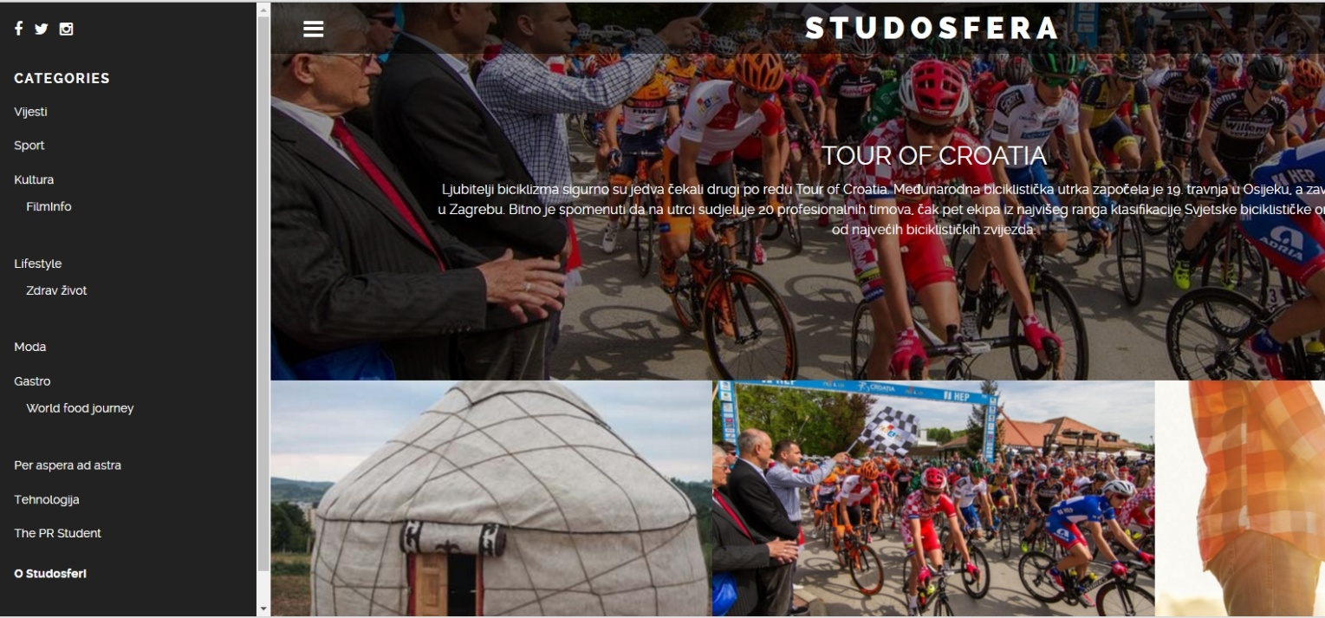
RUBRIKE
VIJESTI
SPORT
KULTURA
FILM INFO
LIFESTYLE
ZDRAV ŽIVOT
MODA
GASTRO
WORLD FOOD JOURNEY
PER ASPERA AD ASTRA
TEHNOLOGIJA
THE PR STUDENT

VIJESTI

Panama Papers
- dokaz da istraživačko novinarstvo i dalje postoji
V
ijest koja je potresla cijeli svijet početkom tjedna je zasigurno Panama Papers afera. Riječ je o osnivanju fiktivnih tvrtki u poreznim oazama koje postoje samo na papiru.
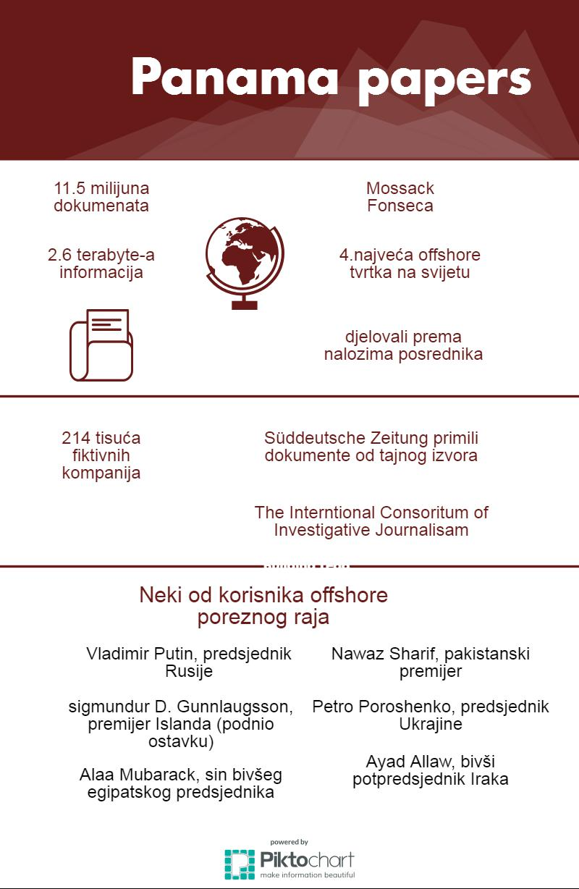
Njihova svrha je protok novca. Bogataš zaduži neku osobu od povjerenja da angažira odvjetničku tvrtku koja posluje s offshore tvrtkama. Oni će osnovati tvrtku koja postoji samo na papiru, ali i dalje ostvaruje profit. Ono što je posebno u ovoj aferi je da se sve odvijalo kroz četvrtu najveću svjetsku offshore odvjetničku tvrtku Mossack Fonseca. Iako nitko ne zna tko je izvor svih ovih informacija, taj isti se obratio Süddeutsche Zeitungu, te im ponudio pristup svim informacijama. Kada su shvatili opseg cijele te afere, Süddeutsche Zeitung ju je odlučio podijeliti s International Consortium of Investigative Journalism (ICIJ). Putem tog konzorcija, stotinjak novinskih redakcija koji su njihovi partneri je dobilo pristup tim podacima, te im pomoglo u razotkrivanju cijele afere. Među tim partnerima nalaze se i The Guardian, te The BBC.
Više od 400 istraživačkih novinara sudjelovalo je u istraživanju te gomile podataka.
Anonimni izvor je dostavio sveukupno 11.5 milijuna dokumenata ukupne veličine od 2.4 terabyte-a informacija.
Razotkriveno je da se 12 nacionalnih lidera od ukupno 143 političara uključenih u aferu koristilo tim offshore poreznim rajem. Neka od imena koja se spominju su i Vladimir Putin, Nawaz Sharif, te otac premijera Davida Camerona. Ostavka premijera Islanda, Sigmundura D. Funnlaugssona, govori koliko je važan rad istraživačkih novinara.
Iako mnogi tvrde da se novinarstvo svelo na objavljivanje vijesti iz showbussinesa, ovo je dokaz da istraživačko novinarstvo i dalje postoji.

Autor: Marijana Krištof
Ostali novinari rubrike vijesti:
Anita Juričan, Alen Šalić, Antonija Šipušić, Ana Imbriovčan, Matea Vidić, Mateja Vukomanović, Tina Ozmec-Ban, Nika Mokos, Ines Pavić, Katarina Baraba, Vedrana Humski, Lucia Šare, Lea Fossberg

SPORT

Priča o prokletstvu Aarona Ramseyja
- za sada je posljednja “žrtva” Nancy Reagan
K
ada Aaron Ramsey zabije gol, slavnim osobama nije svejedno. Internetom se još od 2011. širi priča da nakon gola ovog Arsenalovog igrača, jedna slavna osoba umre. Za sada je “kriv” za smrt čak devet poznatih osoba.
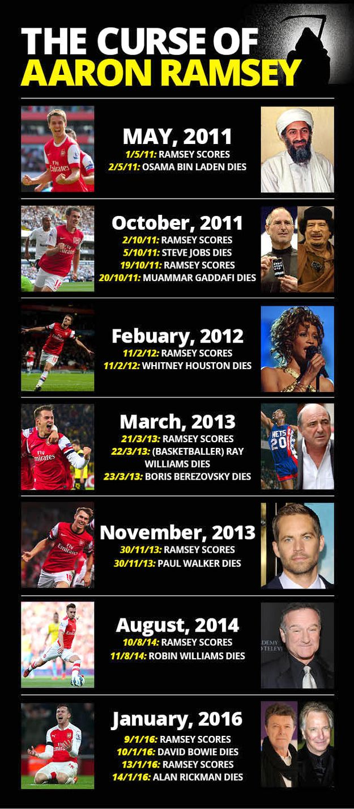
Sve je počelo utakmicom u sezoni 2010/2011. protiv Manchester Uniteda, kada je Ramsey zabio gol, a idući dan umro je Osama Bin Laden. Nastavilo se u listopadu golom Ramseyja protiv Tottenhama kada je tri dana nakon pogotka umro osnivač Apple-a, Steve Jobs.
Trinaest dana nakon njegove smrti Ramsey opet zabija, ovog puta Marseilleu, a dan nakon utakmice umire Colonel Gaddafi. Pogotkom protiv Sunderlanda 2012. nastavlja se priča o prokletstvu jer na isti dan umire legendarna pjevačica Whitney Hlouston.
Smrt Paula Walkera dogodila se 2013. isti dan kad je Ramsey zabio dva pogotka Cardiffu. U 2014. godini nakon gola protiv Manchester Cityja, Ramseyjrva “žrtva” bio je Robin Williams. Nakon tog događaja, internet i ovo takozvano prokletsvo se smirilo, sve do siječnja ove godine.
Sve je počelo utakmicom u sezoni 2010/2011.
Nakon gola protiv Sunderlanda u siječnju, umro je David Bowie, a u istom mjesecu nakon utakmice s Liverpoolom umire Alan Rickman. Ovih dana, po medijima možemo pročitati kako je Ramsey opet “kriv” nakon pogotka Tottenhamu jer je dan poslije umrla poznata američka političarka Nancy Reagan.
Činjenice Ramseyju zaista ne idu “na ruku”, no rijetko tko može povjerovati da zaista postoji neko prokletstvo iza svega toga.

Autor: Ines Švagelj

Ostali novinari koji pišu za rubriku sport:
Valnea Vrević, Lucija janković, Martina Soldo, Filip Ožbolt, Mirjana Baran, Valentino Komušar, Tin Budi, Marina Benčić, Iva Bačić, Ivana Dežić, Simona Margetić

KULTURA
Beatlesi su 1962. snimili gramofonsku ploču s dvije pjesme, te im je ta ploča omogućila sklapanje ugovora s diskografskim kućama. Danas je ona poznata kao ‘sveti gral’ kolekcionara, a osobi koja ju je slučajno našla donijela je vrtoglavih 77.000 funti

Gramofonske ploče zlata vrijedne

B
eatlesi su 1962. snimili gramofonsku ploču s dvije pjesme te im je ta ploča omogućila sklapanje ugovora s diskografskim kućama. Danas je ona poznata kao ‘sveti gral’ kolekcionara, a osobi koja ju je slučajno našla donijela je vrtoglavih 77.000 funti. Ta je ploča vrijedna jer je nastala prije same slave kultnog benda. Također, ljubitelji glazbe će se složiti da slušanje gramofonskih ploča stvara poseban doživljaj. Kada se to sve zbroji, danas su gramofonske ploče zaista zlata vrijedne. ‘Sveti gral’ Beatlesa nije jedini ovakav primjer. Posebno su vrijedni neki rijetki albumi ili alternativni omoti albuma, verzije koje su u posljednji tren promijenjene ili pak albumi s nekim štamparskim greškama i slično. Brzo svi na tavane i u podrume i provjerite imate li neke od ovih verzija ploča koje su vrijednije nego li orginali!

BOB DYLAN // „THE FREEWHEELIN’ BOB DYLAN“ (1963.)
Prije same objave njegovog drugog albuma, odlučilo se četiri pjesme zamijeniti novima. U prodaju su tada ipak otišli neki primjerci starije verzije.

THE BEATLES // „THE BEATLES (WHITE ALBUM)“ (1968.)
Nisu svi primjerci ovog albuma bili jednaki. Tako su članovi benda i njihovi suradnici dobili ploče sa serijskim brojevima počevši s A00000 (A000001, A000002, itd.)

DAVID BOWIE // „DIAMOND DOGS“ (1974.)
Prva verzija omota ovoga albuma sadržavala je u ilustraciji pseće genitalije. Diskograf je odlučio obustaviti izlaz te verzije, no neki su radnici odlučili sačuvati stariji omot.

SEX PISTOLS // “GOD SAVE THE QUEEN”/”NO FEELINGS“ 7-INCH (1977.)
A&M Records nakon svega šest dana odlučuje raskinuti ugovor sa Sex Pistolsima. Međutim, do tada je već napravljeno 25 tisuća verzija od čega su nastale brojne kopije.

HANK MOBLEY // „BLUE NOTE 1568“ (1957.)
Vrijednost ove ploče leži u krivo otisnutoj adresi diskografske kuće. Takvih je verzija napravljeno između tristo i tisuću.

BRUCE SPRINGSTEEN // “SPIRIT IN THE NIGHT” 7-INCH (1973.)
Specifičnost kod ovog Springsteenovog albuma je što ga još nitko od kolekcionara nije htio prodati, a zarada bi mogla biti 5.000 dolara.

THE ROLLING STONES // “STREET FIGHTING MAN”/”NO EXPECTATION” (1968.)
Prvotna verzija omota bila je fotografija na kojoj je zabilježeno policijsko nasilje nad demonstratorima u Chicagu iz 1968. godine.

Autor: Marija Čiček

Ostali novinari koji pišu za rubriku kultura: Ema Pavlović, Iva Badanjak, Lada Sekulić, Barbara Ravbar, Tena Gašparac, Kristina Trampuš, Mia Frleta

FILM INFO

Postoji li diskriminacija na dodjeli Oscara?
Na ovogodišnjoj dodjeli Oscara diskriminacija prema nominiranju Afroamerikanaca postala je aktualno pitanje.
U osamdeset osam godina dugoj povijesti ove nagrade, samo su četiri afroamerikanca (Sidney Poitier, Denzel Washington, Jamie Foxx, Forest Whitaker) i jedna afroamerikanka (Halle Berry) proglašeni najboljim glavnim glumcima. S obzirom da je značajan dio stanovništva SAD-a tamne puti, zastupljenost nominiranih glumaca je daleko ispod prosjeka. No, postoji više načina diskriminacije osim boje kože. To se najbolje vidi u listi dobitnika.
Ako pomnije pogledate filmove koji osvajaju ovu prestižnu nagradu, možete primijetiti da dominiraju drame. Posljednjih nekoliko godina popularne su biografske povijesne drame. Od zadnjih šest filmova koji su proglašeni najboljima, četiri ih pripada upravo ovoj vrsti drame („Spotlight“, „12 godina ropstva“, „Argo“, „Kraljev govor“). Zapravo, u zadnjih dvadeset pet godina samo su dva filma trijumfirala na Oscarima, a da nisu klasificirani kao neka vrsta drame (mjuzikl „Chicago“ i vestern „Nepomirljivi“). Od netipičnih dobitnika koji imaju elemente drame, vrijedi izdvojiti još i crno bijelu komediju „Umjetnik“, fantaziju „Gospodar prstenova: Povratak kralja“ i kriminalistički triler „Pokojni“. Mogli ste primijetiti da je u gotovo svakoj rečenici ovoga odlomka spomenuta riječ „drama“. To daje približnu ilustraciju zastupljenosti ovoga žanra. Oscari se smatraju nagradom za najbolji film, ali na temelju svega što je navedeno, moglo bi se pomisliti da se radi o izboru za najbolju dramu. Ostali žanrovi su gotovo automatski isključeni.
U zadnjih dvadeset pet godina samo su dva filma trijumfirala na Oscarima, a da nisu klasificirani kao neka vrsta drame.
Što se nagrada za animirane filmove tiče, kao što drame dominiraju kod igranih, Pixarovi filmovi dominiraju kod animiranih. Osam od deset nominiranih filmova ovoga studija osvojilo je nagradu. Od kad je uvedena nagrada za dugometražni animirani film, samo tri Pixarova filma (od ukupno 13) nisu nominirana za Oscara. Jesu li ti filmovi uistinu toliko bolji od filmova drugih studija? Jesu li „Potraga za Nemom“ i „Ratatouille“ uistinu za klasu bolji od „Shreka 2“ i „Kako izdresirati zmaja“? Teško je povjerovati da je stvarno tako. Na ovogodišnjoj dodjeli, likovi iz Pixarove „Priče o igračkama“ (kauboj Woody i astronaut Buzz) proglasili su za pobjednika u ovoj kategoriji. Očekivano je i ove godine slavio Pixarov film. Čini se kao da akademija ni ne pokušava sakriti svoje favoriziranje ovoga studija.
Pogled na strukturu dodjele Oscara otkriva da nisu svi filmovi u ravnopravnom položaju. Da bi film dobio nagradu potrebno je izdvojiti značajne financijske izdatke na promidžbu. To znači da kvaliteta filma nije na prvom mjestu. Bez obzira kako poučan i dirljiv neki film bio, bez financijske potpore nikada se neće naći u krugu dobitnika.
Autor: Marko Hotovec

Ostali novinari koji pišu za rubriku film info:
Ines Ivaniš, Ana Marija Palić

LIFESTYLE
Emocionalna glad

D
an vam je bio loš. Za vikend ste naučili sve za ispit, a kad ono, na ispitu pitanja koja uopće ne znate. Nakon toga nazovete roditelje da im se izjadate, no umjesto da vas utješe, poživčane s vama. Dođete s fakulteta, ljuti i nervozni jer znate da ovaj tjedan imate još dva seminarska rada za napisati, a za idući kolokvij niste ni krenuli čitati literaturu. Od svih obaveza, odlučili ste se baciti na kauč, upaliti najdražu seriju i utjehu pronaći u hrani. Mislili ste, pojest ću samo malo čokolade. To se pretvorilo u jednu čokoladu s keksima, zatim malo slanog čipsa, pa opet čokoladu, ovaj put s lješnjacima i na kraju još malo pudinga.
U stresnim situacijama luči se kortizol, hormon stresa koji uzrokuje naglo probuđenu želju za slatkim.
Ako se redovito suočavate s ovakvom vrstom jedenja, onda imate problem s emocionalnom gladi.

Postoje razlike između fizičke i emocionalne gladi.

1. Emocionalna glad dolazi iznenada i mora ju se zadovoljiti isti tren, dok fizička dolazi postepeno.
2. Emocionalna glad povezana je s negativnim osjećajima ili stresnim događajem. Fizička glad nastaje tri do četiri sata nakon posljednjeg obroka, a kao posljedica mogu se javiti osjećaj umora, smanjene energije i vrtoglavice.
3. Kod emocionalne se poseže za visokokaloričnom hranom, a kod fizičke gladi nam se svako jelo čini dobro.
4. Emocionalna glad vodi automatskom prejedanju. Niste ni svjesni koliko ste pojeli, a već je stradala vrećica čipsa.
5. Emocionalna glad ne prestaje kada ste siti, želudac želi još i još. Fokusirate se na okus, teksturu te glad ne možete izbaciti iz glave.
6. Nakon prejedanja osjećate krivnju i sram. Oko vas stoje prazne vrećice i pakiranja, a svom tijelu niste učinili ništa dobro.

Jeste li vi krivi ili?
Ako mislite da ste samo vi krivi, djelomično ste u pravu. U stresnim situacijama luči se kortizol, hormon stresa koji uzrokuje naglo probuđenu želju za slatkim. Okolina u kojoj se razvijamo utječe na način na koji zadovoljavamo potrebu za hranom i na vrstu hrane koju ćemo odabrati. Također, djecu se često nagrađuje ili pokušava utješiti slatkišem. Takvo ponašanje se intenzivira, pa kad odrastemo nastavljamo s istom praksom. Konzumiranjem nezdrave hrane ih samo umanjujemo na kratak period. Loše emocije u tanjuru posljedica su ljubavnih, financijskih, zdravstvenih i sličnih životnih problema. Kakav god vas problem mučio, važno je riješiti ga. Ključno je ukloniti stres. Možete pokušati s tjelovježbom, meditacijom, jogom… Pričekajte da nagon prođe. Zabavite se nekim drugim aktivnostima ili, ako vam baš ne ide, grickajte mrkvu ili lješnjake. Možete pobijediti dosadu. Nemojte kod kuće držati nezdravu hranu. Ako nemate takvih namirnica, nećete ih ni jesti iz dosade.
Važno je osvijestiti vrstu gladi. Zato budite umjereni, jedite zdravo i mislite pozitivno!

Autor: Paula Latinović

Ostali novinari koji pišu za rubriku lifestyle:
Anja Ćurić, Lucija Eichler, Ivan Grgurić, Tijana Jakovljević, Sara Sirovica, Sandra Grego, Ana Beštak, Dora Crnčević, Tena Hoti

MODA
MIA O’MARA – ruksaci za svačiju modnu individualnost
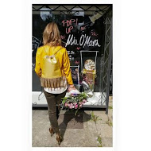
– razgovor s mladom dizajnericom
“Veseli me to što svojim rukama mogu izraditi nešto, stvoriti proizvod koji je i koristan i lijep. Posebno me veseli kada mi cure pošalju fotke s ruksacima, tek mi onda dođe u glavu da sam to sama stvorila i da se to nekome sviđa.”, kaže mlada studentica novinarstva kada priča o svom modnom brandu Mia O’Mara.
P
redstavljanje ovog branda, osnovanog krajem 2015. godine, bilo je u subotu (02.04.), u sklopu Modnog kolektiva. Butik „Modni kolektiv“, “modna knjižnica” Tkalčićeve ulice, tako je omogućio svim zainteresiranim da se još pobliže, izvan Facebook stranica, upoznaju s brandom i dizajnom ove mlade kreatorice.
Kreatorica (koja zasada želi ostati anonimna), od malih je nogu okružena šivaćim mašinama. Pradjed joj je imao krojački salon, a djed je izrađivao kofere, stoga joj je dizajniranje u krvi. Kao malena je proučavala kako joj mama i baka šivaju odjeću, a prve je torbice šivala za svoje Barbie lutke. Kako je okusila čari studentskog života, što je uključivalo i studentske poslove, sve više joj je rasla ideja o tome da bi jednog dana mogla raditi i biti plaćena za ono što voli – dizajniranje svog modnog branda. Realizacija ideje prvo je započela s izradom narukvica (brand O’Mara Charms), a kasnije se proširila s kreiranjem ruksaka.
“Započela sam s ruksacima jer sam htjela imati ruksak koji nije u standardnim okvirima izrade, kao i svi koje pronalazimo u trgovinama. Htjela sam imati nešto posebno, a opet jednostavno, nešto za svaki dan.”, kako sama kaže. Brand je tako pokrenut s glavnim ciljem kreiranja onoga, što se nigdje do tada nije moglo naći ili kupiti.
Realizacija ideje prvo je započela s izradom narukvica (brand O’Mara Charms), a kasnije se proširila s kreiranjem ruksaka.
Kreatorica ruksake i male torbice prilagođava svakom stilu ističući modnu individualnost svake vlasnice. Tako za svoj „Mia“ ruksak možete izabrati boju podloge i špaga, rese kao detalj – sve ono što će najbolje predstaviti osobnost vas samih i vašeg ručno izrađenog ruksaka od eko kože i skaja u kombinaciji s čvrstim platnom.
“Pokušavam ne izrađivati kolekciju u kojoj će se nalaziti jedna do dvije boje, već nastojim da svatko pronađe svoj idealan ruksak, bez obzira na godišnje doba”, objašnjava kreatorica svoju želju za urbanim i ležernim komadima razigranog dizajna.
Svoje obveze i posao balansira jer ju motivira sam posao koji joj pruža čisto zadovoljstvo, čak i onda kada cijele dane provodi za mašinom. Glavna joj je briga izrada novih ruksaka koji će se nalaziti u butiku Modni kolektiv, a kao svoje ciljeve ističe šivanje linije odjeće.
“Baš poput ruksaka, pokušat ću da moja odjeća bude posebna, da svatko pronađe sebe bez obzira na trenutne trendove.”
Autorica: Antonia Baković
Ostali novinari koji pišu za rubriku moda:
Gordana Galzina, Darija Ilić, Antonio Penić, Antonija Senjak, Patricia Mršić, Nives Bošnjak, Ivona Zorica

GASTRO
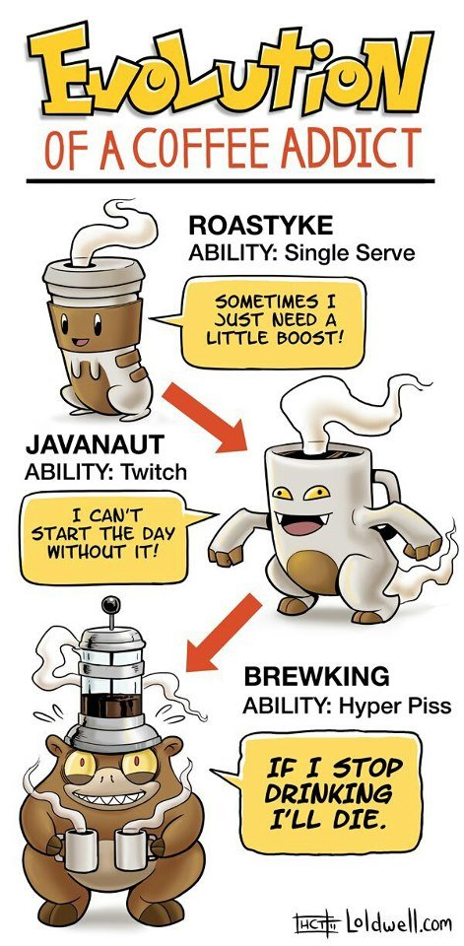
Brzo i ukusno – malo drugačija kava
B
ila ona jutarnja za razbuđivanje, ona koju ispijamo dok satima sjedimo u kafiću s frendovima ili ona crna, najjača, koja nas drži budnima dugo u noć dok pripremamo ispite, jedno je sigurno – da je nema, trebalo bi je izmisliti. Donosim evo nekoliko jednostavnih načina kako da „začinite“ svoju kavu i učinite ju drugačijom!
Bulletproof coffee
SASTOJCI I PRIPREMA:
Za ovaj neobičan napitak bit će vam potrebna klasična instant kava (Nescafe ili bilo koja druga tog tipa), maslac i kokosovo ulje. Nakon što ste napravili svoju crnu kavu u nju dodajte dvije čajne žlice maslaca i žlicu kokosovog ulja, a zatim sve sastojke pomiješajte u blenderu. Voila! Osim što je ukusna zamjena za doručak, ova kava pomaže pri gubitku kilograma. Odlično, zar ne?

Kava s cimetom
SASTOJCI I PRIPREMA:
Za ovaj napitak bit će vam potrebna instant kava, mlijeko, cimet, te med po želji. U svoju kavu dodajte pola čajne žličice cimeta i malo mlijeka, a ako vam nedostaje slatkoće umjesto šećera ubacite med. Jednostavno, brzo i zdravo!

Kava za sladokusce
SASTOJCI I PRIPREMA:
Za ovaj topli i slatki miks potrebni su vam instant kava, mlijeko, kakao, tri rebra mliječne čokolade, šlag (ja sam koristila šlag-pjenu iz vrećice), ekstrakt vanilije, lješnjaka ili ruma (po želji) i šarene ili čokoladne mrvice za ukrašavanje. Mliječnu čokoladu otopite u mikrovalnoj s malo mlijeka, dodajte skuhanoj kavi i dobro izmiješajte. Dodajte nekoliko kapi ekstrakta vanilije, ruma ili lješnjaka te sve ukrasite šlagom. Na kraju pospite šarenim ili čokoladnim mrvicama.

Igrajte se, eksperimentirajte i iznenadite svoje prijatelje vlastitim receptima. I ne zaboravite ono najvažnije – uživanje u ritualu ispijanja kave!
Autor: Petra Mrkoci
Ostali novinari koji pišu u rubrici gastro:
Vlatka Vidić, Tea Uzbašić, Mihaela Prnjak, Jelena Pankretić, Marija Horvat, Petra Liber, Lucija Janković, Lorena Deverić, Ivana Ivandić

TEHNOLOGIJA
Sedam prečica za brži rad na internetu
N
a brzinu internetske veze ne možemo utjecati, ali možemo na brzinu izvršavanja pojedinih operacija u pregledniku. Funkcije koje su nam na raspolaganju zahtijevaju mnogo manje vremena uz jednostavne prečice, a neke od njih su sljedeće:
1. Dodavanje oznake (Add a Bookmark)
Spremite web stranicu pomoću Ctrl + D (PC) ili Apple key + D (Mac).
2. Otvori prethodnu karticu u pregledniku (Reopen Previous Tab in Browser)
Vjerojatno ste se našli u situaciji da ste slučajno zatvorili karticu te morali za njom posezati u povijest pretraživanja ili iznova otvarati ono što ste gledali. Kako biste izbjegli takvu gnjavažu jednostavno pritisnite Ctrl + Shift + T (PC) ili Apple tika + Z (Mac).
3. Osvježi web-stranicu (Refresh a Webpage)
Bilo da čekate novi e-mail ili najnovije vijesti, jednostavno osvježiti zaslon pomoću F5 ili Ctrl + R (PC), odnosno Apple tipka + R (Mac).
4. Dodavanje “http: // www” u adresnu traku na pregledniku
Samo upišite ime web-stranice koju želite posjetiti te pritisnite Ctrl + Enter ili Apple tipku + Enter i iskoristili ste najbrži put do željene web-stranice.
5. Odaberite adresnu traku (Select the Address Bar)
Ako želite brzo upisati novi URL bez da pomaknete miš, pritisnite Ctrl + L ili F6 (PC), odnosno Apple tipka + L (Mac).
6. Zatvorite preglednik (Close Browser)
Ako iz bilo kojeg razloga podhitno morate zatvoriti preglednik, samo stisnite Alt + F4 (PC) ili Ctrl + Q (Mac) bez panične potrage za mišem.
7. Povratak na prethodnu stranicu u pregledniku (Go to a Previous Location in Browser)
Ako se želite vratiti na prethodnu web-stranicu koju ste pretraživali pritisnite Alt + ← (PC) ili Apple tipku + [ (Mac).
Autor: Dino Zurak
Ostali novinari koji pišu za rubriku tehnologija:
Bruna Ignac, Hrvoje Šoljić, Petra Srđenović, Anna Klarić, Iva Cota, Veronika Rosandić, Darijan Fiolić, Martin Tisanić

PROJEKTI

  - „MOGU SVE“
  - CIPELE 46
  - PER ASPERA AD ASTRA
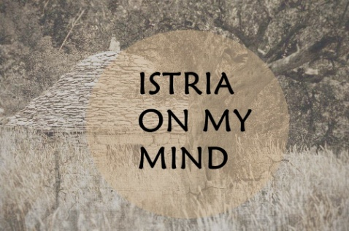
  - SVAKI TJEDAN GRAD JEDAN
  - TRAGOVIMA FRANE B.
  - 50 DANA ELANA
  - TKO JE HRVATSKA
  - THINK CROATIVE
  - THE PR STUDENT
  - ON MY MIND FAMILY
  - STREETS OF ZAGREB
  - ZAGREB FACTS
  - NJUŠKICE
  - ZAGREB KULT

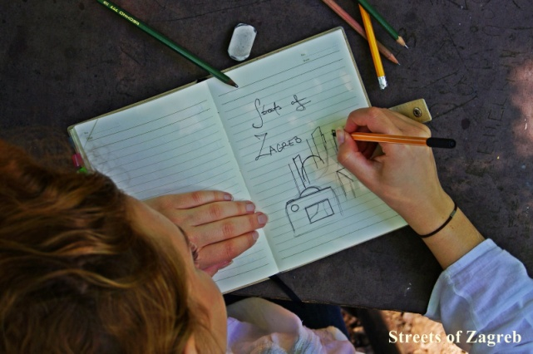

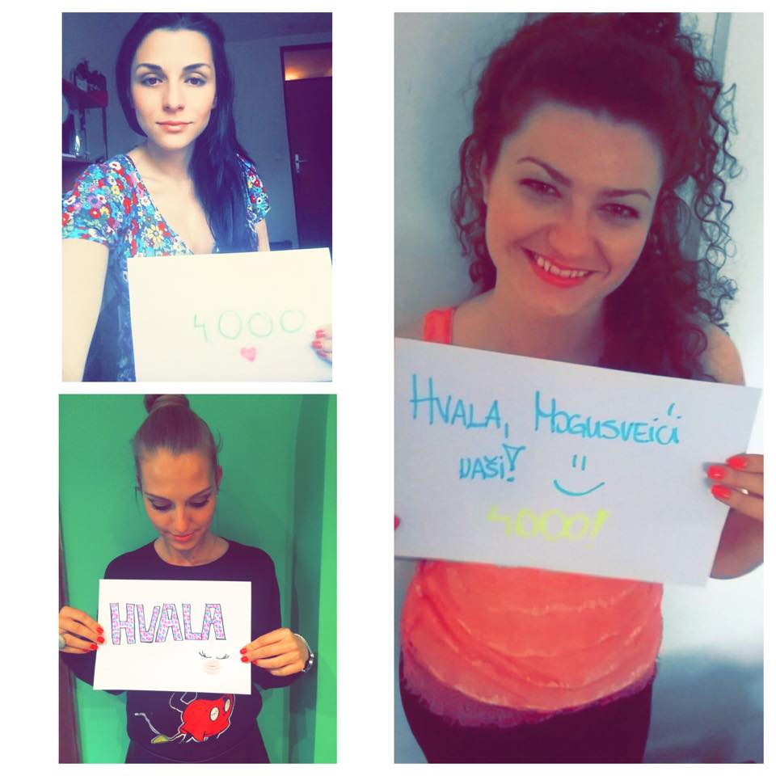
„Mogu sve“

P
rojekt koji su pokrenule Anja Mihaljević, Ana Tvrdeić i Alisa Šćukanac danas je samostalna udruga. U nastavku donosimo intervju s Alisom, potpredsjednicom udruge.
Kako je nastala ideja za projekt „Mogu sve“?
Nastala je na kolegiju Novi mediji kod profesora Domagoja Bebića na FPZG-u. Imali smo zadatak osmisliti projekt koji će pridonijeti nastavi, poboljšanju svakodnevnice i biti drugačiji od ostalih. U grupi smo bile Ana, Anja i ja te budući da je Anja osoba s invaliditetom malo smo istraživale i vidjele da ne postoji nikakav projekt koji bi bio baziran na mladim osobama s invaliditetom i da su manje više sve udruge koje postoje stereotipne; negativne su – odučile smo napraviti projekt koji će se posvetiti osobama s invaliditetom kroz zabavu i druženja. Htjele smo da im to bude projekt prijatelj.
Kada je krenuo razvoj projekta?
Nakon godinu dana od projekta postali smo udruga. Sami se financiramo, upravo zbog toga je pretvorba toliko trajala. U tom smo periodu istraživale koji su naši zadaci kao udruge, koje su zakonske norme i sl. Sada mi je jasno zašto se kaže u RH da je birokracija kamen spoticanja – stvarno je. Za otvaranje jedne udruge potrebno je 500 tisuća stvari i papira, što uz sve ostale studentske obaveze nije bilo lako. No, definitivno preporučam svima koji žele napraviti nešto više od svog projekta da to i učine.
Koliko vam je Studosfera pomogla u nastajanju cijele priče?
Da nije bilo Studosfere, ne bi bilo ni udruge „Mogu sve.“ To nam je bila platforma putem koje smo zapravo i započeli. Podršku smo dobivale sa svih strana. Profesor Bebić gurao nas je naprijed uz sve naše kolege. Svi su bili oduševljeni što smo odlučile napraviti nešto humanitarno. Ostali kolege svoje su hobije pretvarali u projekte. Mi smo odlučile napraviti korak više za dobrobit mladih.
Što se tiče udruge, imate stalan broj članova, sastanaka?
Pa broj članova se mijenja, mislim kad smo tek postali udruga bilo nas je pedesetak. Svakim novim druženjem učlanjuju se novi ljudi. Ljudima je zapravo čudno što je naša udruga takva kakva je. Mi nemamo redovite sastanke – zovemo ih globalno sijelo, na kojima raspravljamo što, kako, gdje i zašto. Sjednice su nam tipična druženja u kafiću uz piće i smijeh, pjesmu i ples. Drugačija smo udruga od ostalih. Stvarno jesmo.
Što Udruga Vama znači?
Kad se sjetim svih tih ljudi koji se okupljaju na jednom mjestu zbog nas i naše vizije, i kad vidim koliko oni zadovoljni i sretni odlaze s tih naših druženja, to je baš osjećaj koji se ni s čim ne može mjeriti. Udruga mi donosi taj neki duševni mir i zadovoljstvo. Nije da nikada nema problema, pogotovo oko same organizacije evenata. No, izrazi lica ljudi koji dolaze na druženja su neprocjenjivi.

„Cipele 46“

U
siječnju 2013. jedan siromašni invalid molio je da mu netko pokloni cipele broj 46. Više od 2000 ljudi angažiralo se preko Facebooka i cipele su vrlo brzo pronađene. Štoviše, prikupljeno je daleko više odjeće i obuće nego što se itko nadao! Tada je nastala ova akcija na Fakultetu političkih znanosti. Nekadašnji projekt danas je samostalna organizacija.
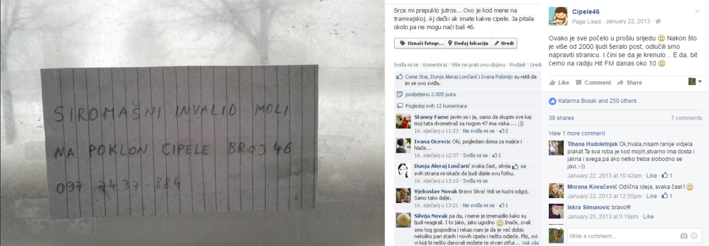
„Ako znate nekoga kome je hitno potrebna pomoć u odjeći, obući, opremi za bebu ili nečemu sličnom (NE financijska pomoć!), stavite ovdje svoj ili kontakt osobe koja je u nevolji i što se točno traži. Na Facebooku će se sigurno naći netko tko može pomoći.“
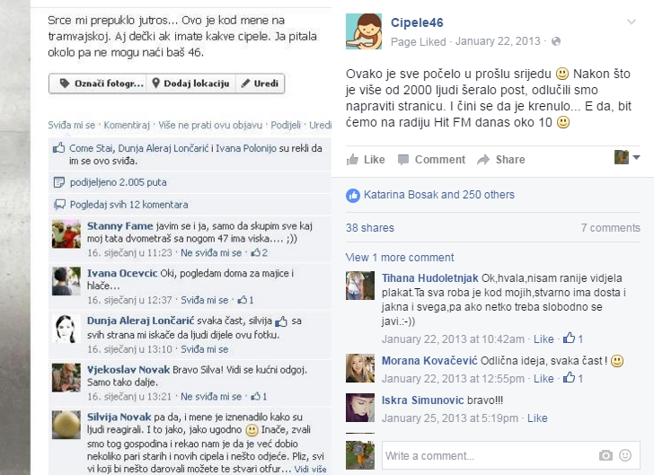

„Per aspera ad astra“

S
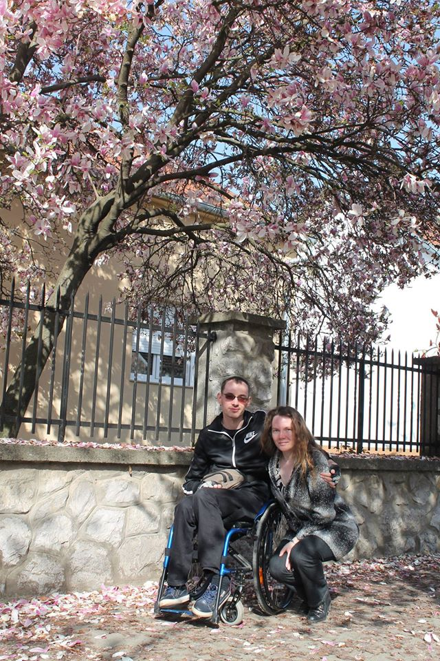
tranica je napravljena u sklopu smjera Novi mediji na FPZG-u u Zagrebu. Cilj je prikupiti ljude koji su prošli kroz teške životne situacije, prenijeti njihove priče i pružiti im mjesto kojem će pripadati. Projekt vodi Klaudija Klanjčić i aktivan je već gotovo dvije godine na Studosferi gdje također ima svoju rubriku.
„Studosfera mi je otvorila jedno novo područje u životu, zaokupivši mi svaki slobodan trenutak koji mi ostane nakon učenja i radnog dana. Omogućila mi je da započnem studentski projekt „Per aspera ad astra“, u koji sam unijela svu kreativnost i ispunila si životnu želju da započnem nešto što sam htjela otkada sam stradala u prometnoj nesreći prije 17 i pol godina - da progovorim o problemima koje ljudi imaju u našoj zemlji. I ne samo da progovorim. Pokušala smo neke i riješiti - i uspjela sam, zajedno s ljudima koji su imali dobru volju. Ovaj projekt je dokaz da ne treba puno, jer novca ionako nemamo - ali da trud, volja, upornost, ljubav kad-tad daju rezultate. Prati nas oko 1600 ljudi, a projekt je star oko godinu i pol dana. Puno se radilo, dane i noći, ali mislim da se trud prepoznao.“
Donosimo nekoliko citata iz njezinih dosadašnjih tekstova:
“Bez obzira na sve tegobe koje se dogode, treba ići uvijek naprijed prema ostvarenju životnog sna. Ne smije se odustajati. Treba cijeniti ono što imamo, ali potrebno je opet s druge strane biti svjestan naših mogućnosti”, kaže 43-godišnja Nives Sokolean iz Zagreba, koja je preživjela prije 13 godina tešku prometnu nesreću.
“Smijeh liječi sve. Koliko god je teško, čuti moju djecu kad se smiju i kad su veseli, zaborave se sve teškoće”, započinje svoju priču 55-godišnja Ljiljana Nikšić, kemijska tehničarka iz Zagreba, prije svega brižna majka troje djece – od toga jedno s posebnim potrebama, uz to njegovateljica i pčelarica, koja sve prepreke nadilazi pomoću ljubavi prema prirodi i životinjama.
“Najvažije je da cijenimo sve ono što imamo i da nikada ne sudimo drugima”, započinje svoju priču 24-godišnji Marko Vračan, predsjednik Stolnoteniskog kluba osoba s invaliditetom “Uspon” iz Velike Gorice. Invaliditet ima na desnoj ruci s kojom igra, međutim to nije prepreka za osvajanje sportskih pobjeda. Dapače, upravo to mu je poticaj da ne odustaje, već se kroz godine uportnim trudom usavršava za natjecanja.

„Svaki tjedan grad jedan“
P

rilikom biranja rubrika, Mirna Grujoski opredijelila se za Studosferinu rubriku gastro. Za početak je pisala o restoranima u Zagrebu, gdje mladi mogu dobiti pošteni obrok. Tijekom drugog susreta je dobila naputak da je radove potrebno zaokružiti u jednu cjelinu, tako je nastao ovaj projekt. Tijekom pisanja članaka željela je čitateljima ponuditi od svega pomalo. Kombinirala je prijedloge vezane uz tradicionalnu, ali i modernu kuhinju.
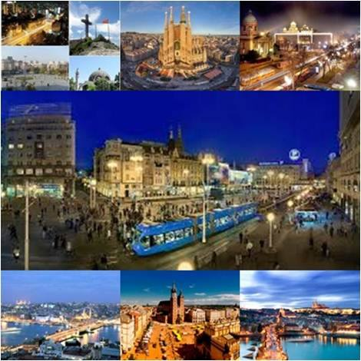
„Ono što mi je izrazito drago je što sam u nekim tekstovima imala pomoć prijatelja diljem Europe koji su mi davali svoje prijedloge, favorite i time mi pomogli u stvaranju ovog niza.“
[Svaki tjedan - grad jedan!] Gdje jesti u…Istanbulu?
Danas smo u Istanbulu! Konstantinopol, Carigrad, Bizantion ili jednostavno Istanbul, križište dvaju svjetova - Europe i Azije, islama i kršćanstva, od pamtivijeka je grad s izuzetnom gastronomskom ponudom. Trebali bi nam nebrojeni redovi da uz predivnu Aja Sofiju, Bosporski tjesnac i most, Sulejmana Veličanstvenog i Topkapi palaču nabrojimo sve preostale povijesno-turističke znamenitosti ovog grada na dva kontinenta, stoga krećemo u orijentalno-europsku šetnju kroz čaršije i bazare.
Prvu stvar koju predlažemo je nezaobilazni kebap! Svi (zagrebački) studenti znaju da svaki dobar izlazak završava s kebapom, pa vam predlažemo da ga kušate u njegovoj matičnoj zemlji. Onaj o kojemu mi govorimo je döner kebap koji se radi od govedine, janjetine i piletine, te se peče vertikalno omotan oko štapa za pečenje. Jede se u somunu s prilozima poput zelene salate, kukuruza, luka, krastavaca i naravno umaka. U Istanbulu, posebice na glavnom gradskom trgu Taksimu, na svakih nekoliko koraka naići ćete na znak „Döner“. Znate što vam je činiti – odvojite od 6 do 10 lira (od 15 do 25 kn) i uživajte!
Veliku preporuku smo dobili za jelo koje se zove pilav. Radi se o riži s komadićima piletine i malo povrća (obično paprika i kiseli krastavac). Najbolja stvar je što košta svega 2 lire (5 kuna)! Posebnu čar ovom jelu daje i činjenica da ga prodaju ulični prodavači koji imaju mali pokretni „restoran“, točnije kutiju gdje drže namjernice i njome se šeću uzduž Taksima.
Ljubitelj ste pizze? Lahmacun je upravo ono što tražite u gradu na dva kontinenta. Ovo jelo je najlakše opisati sa složenicom „pizza-like dish“. Sačinjeno je od tankog zapečenog tijesta, sličnog meksičkoj tortili, prekrivenog sa sitno nasjeckanim, kosanim mesom, umakom od rajčice i bogatim začinima. Nakon jednog Lahmacuna nećete se ljubiti jer unutra ima češnjaka i luka. U konačnici, unutra možete staviti slani sir, razne umake, salate i ljute papričice, a kao vrhunac dolazi par kapi limunovog soka. Bilo gdje da se odlučite pojesti ovo jelo, za njega neće izdvojiti više od 5 lira (oko 12 kuna).I naravno, šećer na kraju. Turska je poznata po svojim slasticama od tijesta sa šerbetom (slatkim umakom od šećera i vode) poput kadaifa, baklave i tulumba, zatim malih deserata poput lokuma (želea sa šećerom i orahom ili ružom) te halvom (pastom od sezama) i brojim drugim. Dan počinje i završava s jakom crnom kavom uz koju se zaslađuje nekom od ovih slastica. Kao i prodavaonice dönera, i dućani sa ovim delicijama nalaze se na svakom koraku, a koliko ćete potrošiti na njih odlučujete sami jer se one kupuju na grame. Dobar tek vam želimo!

„Tragovima Frane B.“
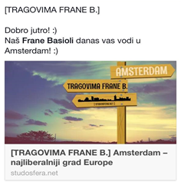
Z
a primarni projekt u sklopu prakse na kolegiju Metode i tehnike novih medija, Frane je počeo pisati u Studosferinoj rubrici lifestyle o destinacijama koje je posjetio. Obradio je Graz, Bled i Bohinj, Amsterdam, Barcelonu i Veneciju.
Bled i Bohinj

Biseri Slovenije, Bled i Bohinj, omiljena su slovenska odredišta. Ako ste ljubitelj odmora u prirodi na svježem zraku, ovo su idealne destinacije u bilo koje godišnje doba. Udaljeni su od Zagreba par sati, a osim organiziranim prijevozom preko agencija ili vlastitim automobilom, može se doći vlakom i autobusom preko Ljubljane. Bled je mjestašce smješteno na istoimenom jezeru, 50-ak kilometara od Ljubljane. Poznato je lječilište još od kraja 19. stoljeća kada se grade prva kupališta, a time se razvija i turizam.
Na prvi pogled imate dojam da ste se našli u nekakvoj bajci. Usred modrozelenog jezera smješten je mali otočić s crkvom Marijina Uznesenja. Riječ je o jedinom slovenskom otoku na kojeg su jako ponosni. S druge strane, na stijeni ponosno stoji stari Bledski dvorac iz 11. stoljeća. Danas je to muzej i tiskara u kojoj se nalazi rekonstruirani Gutenbergov tiskarski stroj.
Po jezeru voze mali drveni čamci, takozvane pletne. Slovenci jako dobro znaju naplatiti svoje prirodne ljepote pa vas vožnja do otočića košta 12 Eura. Približavajući se otočiću, dok oko vas kruže prekrasni labudovi, zaboravite na taj iznos.
Do crkvice vas vodi 99 kamenih stepenica. Legenda kaže da ako mladoženja mladu prenese do samog vrha živjet će sretno do kraja života. Posebna je atrakcija Zvono želja. Prema drugoj legendi u Bledskom dvorcu je živjela mlada udovica Poliksena. Neutješna zbog gubitka supruga skupila je svo zlato i dala izraditi zvono. Tijekom prenošenja na otok, brod je zahvatilo nevrijeme i zvono je potonulo. Poliksena se od tuge preselila u Rim i zaredila. Nakon njene smrti, papa je poslao novo zvono, koje se i danas koristi. Priča se da se staro zvono još uvijek čuje iz dubina jezera za mirnih noći, a da će se svakome tko pozvoni novim zvonom ostvariti želja. Na Bledu su kroz povijest uživale mnoge slave osobe poput princa Charlesa i Josipa Broza Tita. Njegova nekadašnja ljetna rezidencija, Vila Bled, danas je luksuzan hotel. Nakon šetnje i razgledavanja, treba se malo i zasladiti. Preporučujem poznate bledske kremšnite odnosno kremne rezine u Hotelu Park. Rađene su prema tajnom receptu majstora Ištvana Lukačevića. Smještaj možete potražiti u brojnim hotelima uz samo jezero s čijih terasa se pruža predivan pogled, a tu su i seoska domaćinstva te apartmani. Zimi je smještaj jeftiniji i manja je gužva, no to ne znači da nije romantično kao i u ostala doba.
Kada ste već na Bledu, šteta bi bila ne posjetiti i 15-ak kilometara udaljeno Bohinjsko jezero i Ribčev Laz. Uživat ćete u slikovitoj šetnji divljom prirodom i imati priliku za kupnju poznatog bohinjskog sira. Preporučujem i penjanje do izvora slapa Savice. Očaravajući prizor izvora pravi je melem za oči i uši.

„50 dana elana“
K

ao studentica na smjeru Novih medija, s kolegicama Ernadom Mešanović i Mateom Pelivan, Sandra Pudja je radila na projektu „Zdrav život“. Ovaj projekt je, bez lažne skromnosti, bio sigurno jedan od najhrabrijih u generaciji 2013/2014. Razlog je bio taj što su se djevojke uhvatile posla oko nečega o čemu drugi nisu niti previše čuli, niti ih je zanimalo. Sve je bilo moguće jer je Studosfera u pravom smislu riječi – slobodan blogerski prostor, u kojem možete sve, a to znači da možete i „trenirati“ svoje vještine i ideje. U nastavku donosimo Sandrino iskustvo s projektom na Studosferi:
„Pedeset dana elana“
Uz nekoliko 'lajkova' po objavi i bez obzira na trud kojim smo pisale postove, bilo je očito da je ova tema publici dosadna i „potrošena“. Ipak, s originalnim i zabavnim objavama popele smo se do jednog od projekata „o kojima se najviše priča“. Redovito smo objavljivale po 3 – 5 objava na društvenim mrežama, te tražile korisne informacije i zanimljivosti. Projekt „Zdrav život“ je živio na Facebooku, a zatim i u novoj rubrici na Studosferi, koju smo otvorile zbog autorskih tekstova.
Nakon nekog vremena, odlučile smo cijeli projekt personalizirati reportažom „Pedeset dana elana“, kroz koju sam svaki dan izvještavala o zdravim receptima, tjelovježbi i malim zdravim „kvakama“ kojima studenti mogu paziti na sebe. Iz toga je proizašlo puno vizualno lijepog i zanimljivog sadržaja za društvene mreže – od fotografija i videa, do reakcija publike. Najviše nije izostala reakcija kolega s godine jer smo imale punu podršku u promoviranju „Zdravog života“.
Moć iskustva ili „Kako do posla prije završetka fakulteta“
Tokom ovakvih, samostalno pokrenutih inicijativa, neupitno je da ćete na vlastitoj koži osjetiti sve prednosti i nedostatke koje možete ponuditi u radu na društvenim mrežama i webu općenito. No, iskustvo je neprocjenjivo i nitko vam ga ne može uzeti. Vrlo brzo slijede i prve prijave, razgovori i „pravi posao“ na nekom od hrvatskih medija.
Sve se može sažeti u zaključak:
Neće te netko zaposliti jer si bio na Studosferi, ali će te rad na Studosferi naučiti kako se zaposliti.

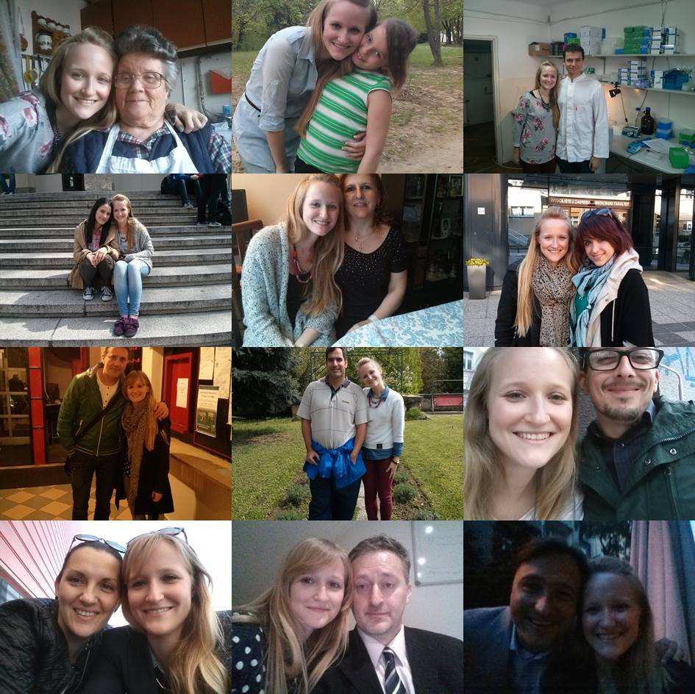
„Tko je Hrvatska?“

„Kad je bila mala, Hrvatska je najčešće htjela biti učiteljica i veterinarka. Ništa manje bitno, htjela je biti i nogometaš, kemičar, slikarica, doktorica, ginekolog, Jedi vitez, arhitekt, pisac i htjela je biti svoja.“ – ovo je samo mali dio priče koju je Dora Kršul svojim projektom otkrila o Hrvatskoj.
U
nastavku donosimo dio jednog intervjua (s ambasadorom Nenadom Prelogom dok je još bio profesor na FPZG-u) od 12 intervjua koje je Dora ukupno provela:

Što ste htjeli biti kad odrastete?
Recimo ovako, arhitekt, pisac, novinar. Tim redoslijedom. Dugo vremena me arhitektura 'držala', onda sam nakon toga pisao, čak sam i nekakav roman objavio sa 16-17 godina. Na kraju sam završio u novinarskim vodama na jedno određeno razdoblje, i onda konačno otišao u znanost.
Koji je najbolji savjet koji ste dobili od starijih?
Promisli prije no što nešto kažeš ili napraviš. To je u skladu s onim planom B, dakle, da čovjek ipak mora malo šire razmišljati. Ne zalijetati se, u svakom pogledu.
Koja je Vaša prva asocijacija na Hrvatsku?
Prva asocijacija na Hrvatsku, i to može zvučati ovako malo ofucano, ali sigurno određene ljepote, dakle na određene doživljaje, krajeve, mjesta. Prije me asocira na to, nego na ljude. Kad se kaže Hrvatska, čovjek najčešće razmišlja kao o spotu Hrvatske turističke zajednice, dakle, kadrovi nekakvih plaža, šuma, gradova... To je ipak prva asocijacija, a onda tek poslije dolazi sve ostalo.
Po čemu mislite da je Hrvatska prepoznatljiva u svijetu?
Pa, da ovaj put ipak kažemo pozitivne stvari! Onda se uvijek može govoriti o određenim ljepotama, o određenim tradicijama koje možda nedovoljno pokazujemo, pričama koje ne znamo ispričati, dakle, mislim da nigdje nema toliko priča kao u Hrvatskoj. Svaki kamen, svako stablo, svaki dvorac, svaka crkva, svaka kala...svi imaju neke svoje priče. I u tom smislu, mislim da bi mogli na jedan drugi način turizam podrediti, dakle, pričama, a ne samo uvijek prodavati malo sunca i mora. Znači pričati priče i onda bi to bilo nešto drugačije. To je ono gdje mislim da bi Hrvatska morala i mogla biti prepoznatljiva.
... ovakvim tipom intervjua koje je Dora radila jednom tjedno „predstavila“ se Hrvatska. Preostalih 11 sugovornika bili su: Baka Katica, sociolog Bruno, Cody McClain Brown - predstavnik osoba koje su Hrvatsku odabrale kao mjesto za život, srednjoškolka Jelena Batur, osnovnoškolka Zara Cenov, studentica Tamara Tačigin, Hrvoje Filipan/Mirna Subota - ljudi iz poslovnog svijeta, Robert Dukarić - predstavnik osoba s invaliditetom - intelektualnom teškoćom,Tarik Filipović - predstavnik osoba iz javnog života Hrvatske, Tea Kršlak - predstavnica nezaposlenih osoba i Toma Keser - predstavnik mladih zaposlenih osoba.

„Think Croative“

M
atea Marić, Anja Mihaljević i Lidija Lončarić su tri studentice novinarstva na Fakultetu političkih znanosti u Zagrebu koje su dobile zadatak osmisliti svoj projekt. Zajedničkim snagama rodila se ideja o mladim umjetnicima i nastao najmaštovitiji naziv – „Think Croative“ koji je danas samostalan projekt.
„Naš je cilj približiti vam manje poznate umjetnike kroz duže i kraće intervjue, fotke, videe. Nadamo se da će i vama ovo putovanje, baš kao i nama, prije svega, biti - zabavno! Think Croative. Be Creative.“
[THINK CROATIVE] Ivan Gundić
TC: Reci nam ukratko čime se sve baviš?
Ivan: Joooj. Ajmo redom, radim na Radiju 808, uređujem emisiju koja se emitira jednom tjedno, tri sata programa. Osim toga bavim se fotografijom, tu pokušavam zaradit neke pare, radim kao event fotograf za jednu galeriju u Koprivnici, slikam otvorenja, izložbe i tako to. Radio sam i katalog Vlasti Delimar. Osim ovoga što radim za pare, što je odvratno, pokušavam se baviti i svojom konceptualnom fotografijom. Zatim glumim u amaterskom kazalištu Pod Galgama iz Koprivnice, radimo Krležu, socijalno angažirane predstave … Također sam surađivao na posebnom projektu u Zagrebu s Mariom Kovačem, Dorom Lipovčan i Nikšom Marinovićem Krležine ratne adrese. Tu predstavu smo izvodili prvi put na Krležinom festivalu ove godine pa sad s tim idemo u Split i tako dalje.
TC: A glazba?
Ivan: Da, imamo taj noise art vizualno-audio performans, bend s kojim sviramo uokolo.
TC: Koju vrstu glazbe izvodite?
Ivan: To je fakat super priča, spajamo audio i vizualno, ali forma je skroz otvorena. Imamo 10, 15 pjesama koje mogu varirati u trajanju, aranžmanu i ostalo. I onda imaš jedan naš kolektiv luđaka koje smo skupili kroz neko vrijeme. Bend se zove Moskau. Nas trojica (bas, bubanj, gitara) smo osnovna postava, a ostali se izmjenjuju kako tko može. Kada se baš pogodi termin da svi mogu doći, onda nas bude devet ili 10 na pozornici.
Slam poeta Ivan Laić poznatiji kao Đango nam otvara koncerte sa svojom poezijom, recitalima, na nekim dijelovima čita Bibliju.
TC: Čuli smo te na Rock Live festivalu kad si puštao glazbu i privukao puno ljudi. Jesi ti inače taj koji glumi DJ-a na partijima ili?
Ivan: Zapravo nisam. To baš i ne volim, imam taj problem da sve ono što iskreno volim nije neka „parti mjuza“ pa onda to rijetko kad čujem vani. Mislim, tko pušta Cavea i Cohena dok je atmosfera za druženje. Kad mi daju da puštam glazbu, onda je to većinom neka zajebancija, na Rock Live festivalu je bio kaos. Ljudi su devastirali kućicu iz koje smo puštali glazbu ….
TC: Je li stvarno dobro za umjetnika da ovako poput tebe kombinira više stvari odjednom ili bi bilo bolje fokusirati se samo na jedno?
Ivan: Mislim da bi to bilo bolje. Ljudi koji miješaju interese se obično tek pronalaze … Možeš na to gledati i kao na periode u kojima se prvo posvetiš jednom projektu, zatim sljedećih mjeseci drugom. Ovisi o tome koliko imaš vremena. Ima umjetnika koji su posvetili život ponavljanju samo jedne dosadne stvari, ali to je opet filozofija koju svatko od nas ima.

„The PR student“

„T
he PR student“ je projekt u sklopu Studosfere kojem je cilj povezati studente PR-a (odnosa s javnošću) diljem svijeta. „The PR student“ nastao je 2011. godine, te djeluje i danas, obrazujući buduće generacije novinara i stručnjaka za odnose s javnošću. Facebook i Twiter stranice „The PR studenta“ savršeno su mjesto za sve one koji žele biti u toku s novostima iz te profesije, kao i za one koji žele podijeliti iskustvo, znanje i strast prema PR-u. Bitno je spomenuti kako je ovaj proizvod na tržištu jedinstven – u cijelom svijetu ne postoji slična stranica, koja bi povezivala i obrazovala studentsku populaciju u tom segmentu.
Da je „The PR student“ osoba bio bi… superjunak!
I to posebna vrsta superjunaka koji je uvijek u tijeku s novostima, brzo misli i povezuje stvari na kreativan način. To je osoba s kojom biste radilo popili kavu jer je šarmantna, duhovita i jer ima svoj stav. Također je tolerantan i otvoren za komunikaciju sa svim ljudima (bez obzira na rasnu i etničku pripadnost). Voli sve što vole mladi PR-ovci.
Na blogu pišemo isključivo na engleskom jeziku i tijekom godina obradili smo niz tema iz područja odnosa s javnošću, marketinga, komunikacija i mnogih drugih srodnih područja. Kroz intervjue na blogu, povezali smo se sa studentima PR-a diljem svijeta. Od Singapura do SAD-a!
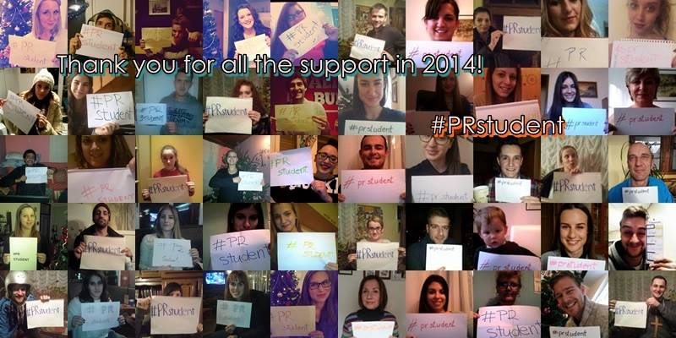
Studentice Ana Marija Tomašić i Karla Milevoj u akademskoj godini 2014/2015. održavale su ovu platformu, te ubrzo shvatile da je stranicu zahvatila monotonija, te da njihov „community“ ne može djelovati bez ljudskog potencijala. U prosincu 2014. odlučile su provesti niz kampanja koje povezuju pratitelje stranice i 21. stoljeće. Fanovi „The PR studenta“ na Facebooku su se fotografirali držeći natpis #theprstudent, po uzoru na velike svjetske viralne kampanje i na taj način pokazali privrženost ovoj Facebook stranici i sadržajima koje nudi.
Sakupljeno je više od 50 fotografija najvjernijih pratitelja stranice, a rezultate i zahvalnost studentice su pokazale putem mozaika sakupljenih fotografija koji se nalazio na naslovnoj fotografiji. Studentice su ovom kampanjom spojile teoriju održavanja odnosa s ciljanom zajednicom i praksu istoga. Pozitivna povratna informacija pokazala je kako u 21. stoljeću fokus trebaju ostati ljudi i korisnici određenog sadržaja.

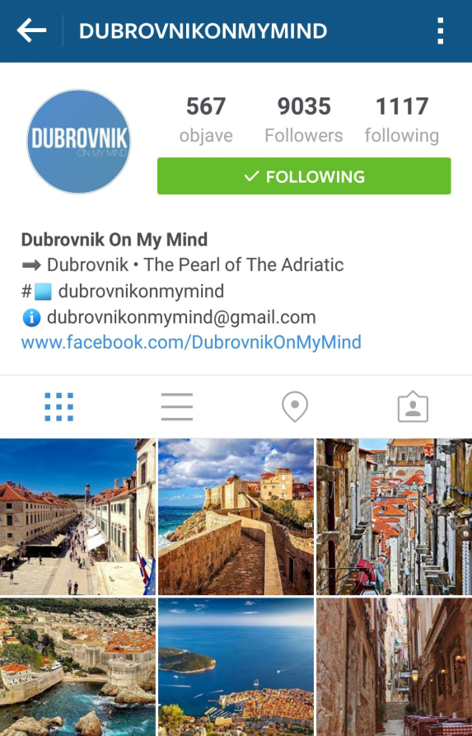
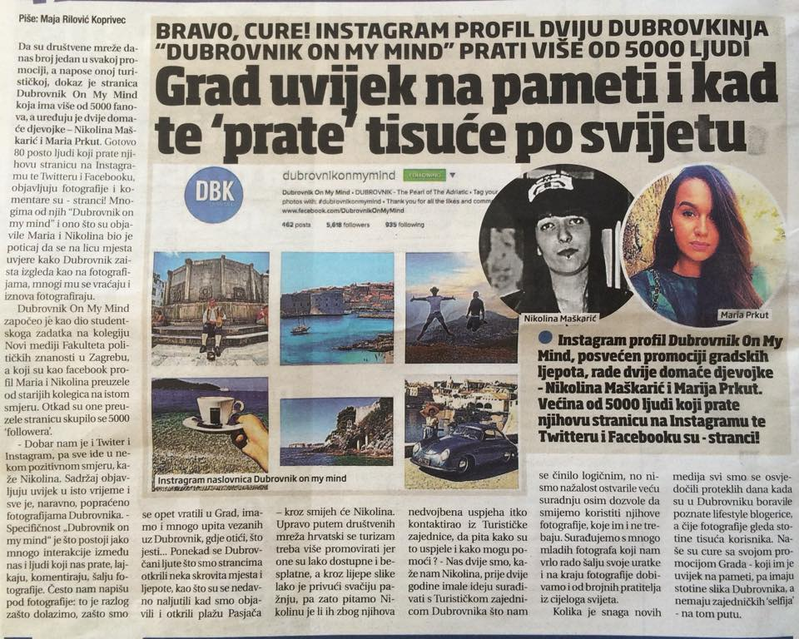
„On my mind“ family

„Dubrovnik on my mind“, pod vodstvom Marije Prkut i Nikoline Maškarić, je prva od pet postojećih „On my mind“ stranica. Suradnja s TZ Grada Dubrovnika donjela je kolegicama mogućnost osamostaljenja projekta i podizanja istoga na novu razinu.
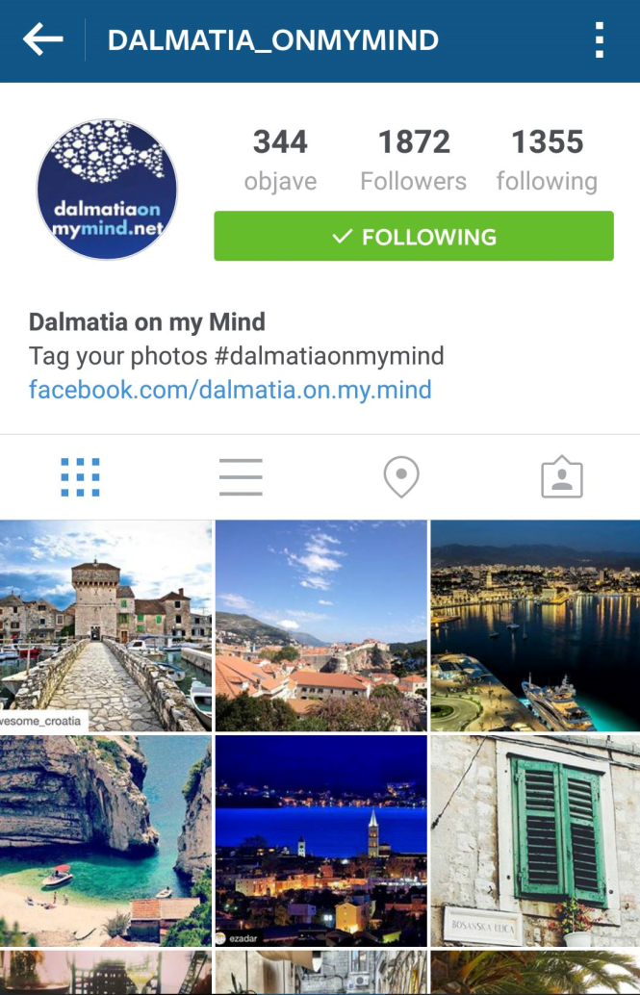
Stopama Dubrovnika s radom je krenula i stranica „Dalmatia on my mind“ koja okuplja brojne sljedbenike. Ona je ostala projekt Fakulteta političkih znanosti i svake je godine nasljeđuje nova grupa studenata. Osim instagram profila koju su stvorili 2015. godine Frane Basioli i Dora Vujanović, možete ju pronaći i na Facebooku pod istim nazivom.
On my mind obitelj broji još dva mlada člana:
„Zagreb on my mind“
„Zagorje on my mind“

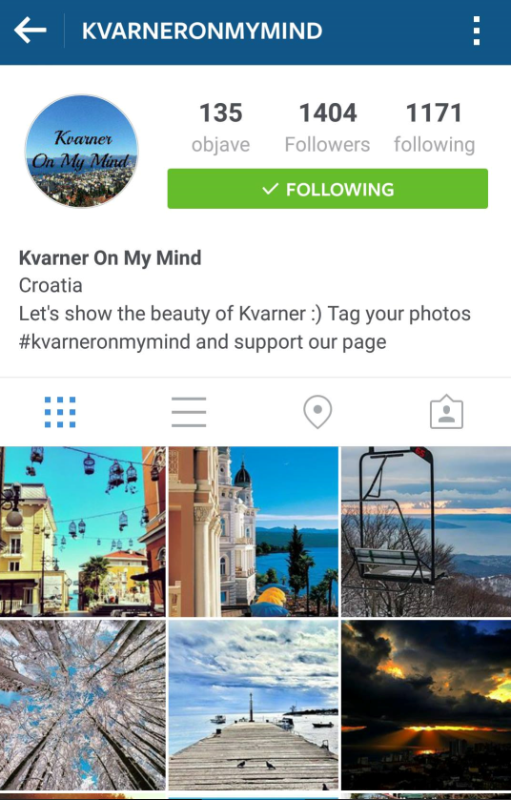
„Kvarner on my mind“ pokrenule su Karla Milevoj i Ana Marija Tomašić i osamostalio se te nastavio s radom također pod njihovom palicom. Cilj stranice je promicati ljepote Kvarnera, a njihov uspjeh dokazuje i to što su prikuple i zainteresirale veći broj sljedbenika od same TZ Grada Rijeke.

Rame uz rame, regija do regije – uz Kvarner djeluje i „Istria on my mind“. Stranica koja je pod vodstvom Doris Berečić i Marije Drandić proširila svoje djelovanje s Facebooka i na Instagram. Suradnja s brojnim amaterskim fotografima i riječnici istarskih riječi donjeli su ovoj stranici veliki broj sljedbenika. Stranica je ostala projekt FPZG-a i djeluje dalje pod vodstvom mlađih generacija.

Za promicanje ljepota Slavonije pobrinule su se Marina Jurić i Janja Jagić. Otvaranjem Instagram profila omogućile su svojim sljedbenicima sudjelovanje dijeljenjem njihovih fotografija. Projekt je ostao pod domenom Fakulteta političkih znanosti, a studentice koje su ga preuzele su otvorile i Facebook stranicu na kojoj su nastavile prikazivati ljepote Slavonije.
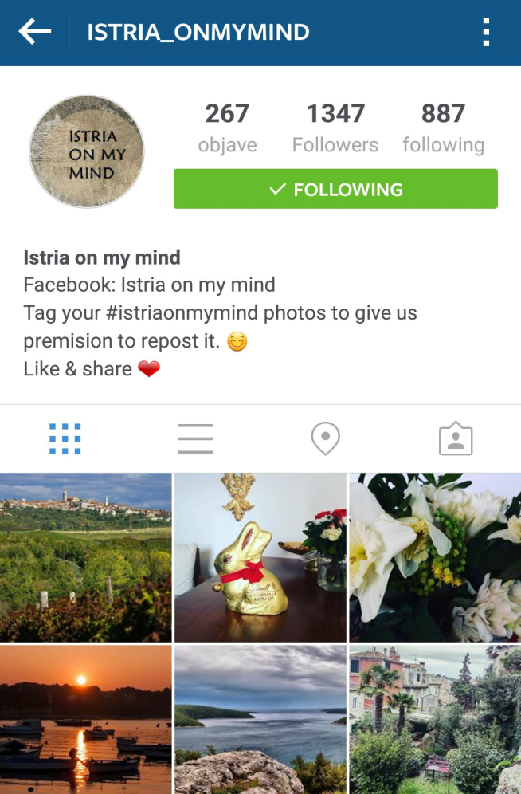
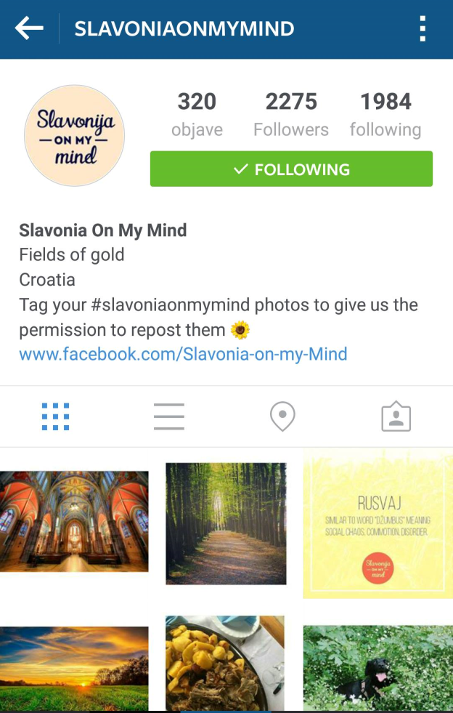

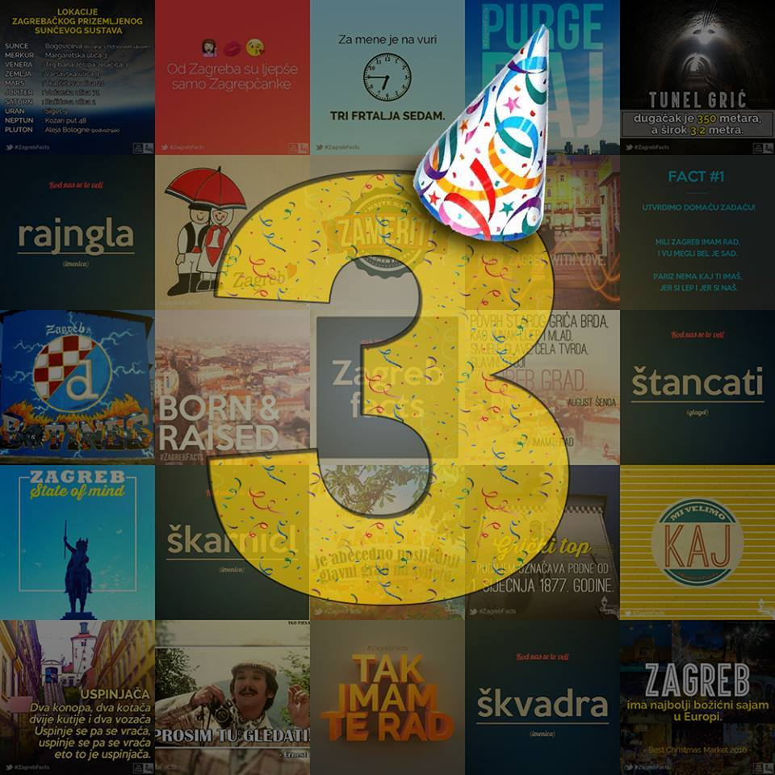
„Zagreb facts“

P
rojekt „Zagreb facts“ pokrenut je 29. ožujka 2013. godine u sklopu kolegija Novi mediji na Fakultetu političkih znanosti kod profesora Domagoja Bebića i asistentice Milice Vučković. Projekt je pokrenulo troje studenta - Tea Benšek, Matea Mitak i Matija Mitak.
Cilj projekta bio je predstaviti Zagreb na dotad neviđen i poseban način prije svega Zagrepčanima, stanovnicima Zagreba, ali i svim ljubiteljima hrvatske metropole. U kratkim rečenicama pišu se zanimljivosti o Zagrebu, primjerice povijest, kultura, zabava, gastronomija, tradicija, navike. Uz činjenice, postoji i popularni „Sat purgerskog“ u kojem se prisjeća na polako zaboravljeni starozagrebački govor. Valja napomenuti da su među prvima na društvenim mrežama, ako ne i prvi, počeli prikazivati svoj govor i riječi u ovakvome obliku. Također, s vremena na vrijeme igraju Kvizpurger - najzagrebačkiji kviz koji osmišljavaju na temelju dotad objavljenih činjenica.

Ne zarađuju i nemaju sponzore. U tri godine bez plaćanja reklama, stekli su preko 37 tisuća fanova na Facebooku, preko 16 tisuća fanova na Instagramu, preko 1800 fanova na Twitteru i preko 300 pratitelja na Pinterestu. Sve zaslugom aktivnog vođenja projekta s dobrim sadržajem koji budi emocije kod ljudi.

Pitali smo ih: ''Zakaj to i dalje vodite ak ne morate?'' Oni su rekli: ''Zato kaj ga imamo rad!''

„ZagrebKult“

„Z
agrebKult“ je projekt nastao 2011. godine na Fakultetu političkih znanosti u Zagrebu. Pokrenula ga je nekolicina ljudi koji su svojim radom u kulturi zainteresirali znatan broj studenata. Stoga ne čudi da se vodstvo svake godine mijenja i nadopunjuje s novim mladim nadama.

Ono što nude je pregled događaja iz glazbe, filma i kazališta. Također, nude i pregled izložbi, upoznavanje s parkovima i ulicama glavnoga grada te novosti iz centra kulture i zabave. Složna ekipa djeluje po Zagrebu i čini ovaj grad još bližim svakom pojedincu.

„Zavirit ćemo u svaki kutak i nećemo dozvoliti da išta propustiš.“

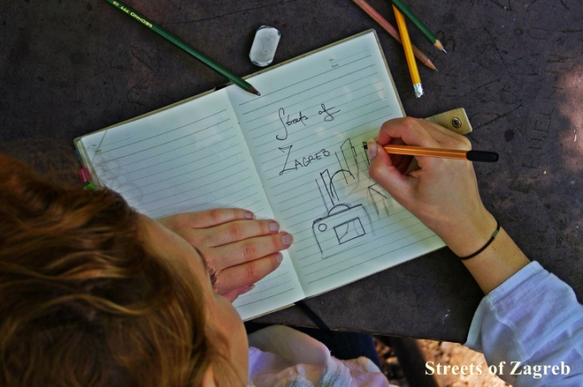
„Streets of Zagreb“

„S
treets of Zagreb“ projekt je studentice Petre Mezdjć posvećen ulicama Zagreba, njihovim stanovnicima, i ostalim čarima koje ulice skrivaju. Nastao je na smjeru Novi Mediji na Fakultetu političkih znanosti, a sada se osamostalio i ima vlastiti blog.
Ćirilometodska ulica
Jedna od glavnih ulica Gornjega grada nekada se zvala Gospodska, a 1917. preimenovana je u Ulicu 23.X.1847, u spomen na dan kada je Hrvatski sabor, zasjedajući u dvorani današnje Starogradske vijećnice, na prijedlog Ivana Kukuljevića proglasio hrvatski „službenim i uredovnim jezikom“.
Od 1935. godine ulica se naziva Ćirilometodska ulica, po braći Ćirilu i Metodu. Oni su se školovali u Carigradu, preveli su na slavenski jezik bogoslužne knjige te boravili u Moravskoj kao prosvjetitelji. Nakon odlaska u Rim, gdje je Ćiril umro, Metod je imenovan biskupom srijemskim, a djelovao je na području današnje Ugarske i Slovenije.
Na početku ulice nalazi se grkokatoličko sjemenište i crkva sv. Ćirila i Metoda. Sjemenište je osnovano u XVII. stoljeću, a gradnja je dovršena 1766. godine te se kraj nje nalazila kapelica sv. Bazilija, teško oštećena u potresu 1880. Umjesto nje, arhitekt H. Bolle sagradio je današnju crkvu u neobizantskom stilu, a uz crkvu se nalazi barokna palača u kojoj je smještena Galerija primitivne umjetnosti.
Na suprotnoj strani ulice nalazi se kuća Ljudevita Gaja u kojoj je danas smješten dio Pravnog fakulteta. Starogradska vijećnica svoj oblik dobila je 1897.g. nadogradnjom i spajanjem nekoliko zgrada, među kojima je bilo i prvo kazalište. Sagradio ga je trgovac Kristofor Stanković. Svečano otvorenje bilo je 1834. Kornerovom dramom „Zriny“.

„Njuškice“
„O
d njuškice do repa, od brige do igre, od muke do nauke - sve za vaše lajave njuškice na jednom mjestu!" glavna je krilatica projekta pod imenom “Njuškice” kojeg su pokrenule studentice kolegija “Društveni mediji” Fakulteta političkih znanosti: Mia Buva, Maja Lena Lopatny, Tea Hukić, Dora Čolaković, Matea Ribarević i Kim Končar. Na njihovoj stranici možete naći sve relevantne informacije iz psećeg svijeta; od različitih opisa pasmina, preko hrane, potrpština i njege, informacija o azilima i skloništima, udomljavanju pasa, savjeta pa sve do istinitih priča i zanimljivosti.

Citati

„Za Studosferu znam već godinama i jako mi je drago da se održala svo ovo vrijeme. Često naletim na neki tekst koji ekipa podijeli na Facebooku. Mislim da su zanimljivi i da donose dašak osvježenja među blogove u Hrvatskoj.“
Maja (24) Tehničko veleučilište u Zagrebu

„I onda kad netko kaže da mladi nemaju perspektive – imaju, ako si je stvore! Studosfera je odličan primjer kako, kad se ljudi udruže, mogu nastati stvarno odlični tekstovi. Pozitivno je i što mladi novinari tamo imaju priliku brusiti svoje umijeće.“
Ana (24) Veleučilište Velika Gorica

„Stranica je pregledna i vrlo jednostavna za snalaženje. Moderan dizajn čini stranicu privlačnom, a jasan profil ciljanog čitateljstva (studenti), i dosljednost istom čine stranicu kvalitetnom. Popraćenost i raznolikost studentskih sadržaja je na visokoj razini“
Lorita (24) Filozofski fakultet

„Studosfera - sfera raznovrsnih, maštovitih i zanimljivih tema. Pišući za Studosferu, u redakciji o turizmu i putovanjima, naučila sam dosta toga. Sloboda, opuštenost i vječna mladost je ono što čini Studosferu posebnom publikacijom.“
Maria (23) Fakultet političkih znanosti

"Studosfera je prvo mjesto na kojem se studenti novinarstva ili PR-a susreću sa strukom. Stječu se lijepa iskustva, otkrivaju se strasti prema određenim temama i uči se o odgovornosti prema čitatelju. Ako netko nije bio zaljubljen u pisanje prije fakulteta, zasigurno je Studosfera ta koja je "rasplamsala" ljubav. Ipak, nakon nekoliko godina, lijepo je prisjetiti se svojih studentskih članaka i vidjeti koliko smo napredovali od tada. Kažu da se nikada ne zaboravlja prvi dojam o nekome, a mladi novinari još nešto zauvijek pamte - svoj prvi članak."
Julijana (26) savjetnica za PR

Promocija

Još jedna posebnost Studosfere je to što, uz studente koji promoviraju svoje tekstove, i sama Studosfera ima otvorene profile na društvenim mrežama. Facebook, Twitter, Instagram, YouTube i preko tisuće fanova i pratitelja govore kako je sav uloženi trud na kraju i prepoznat.
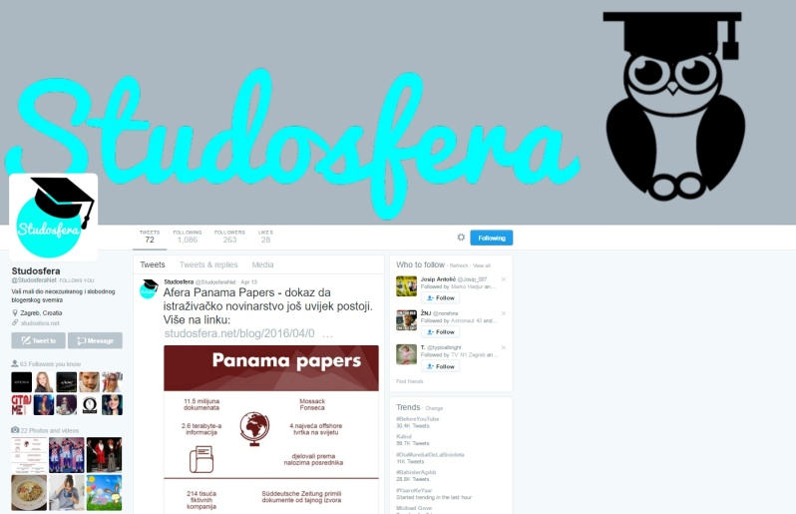
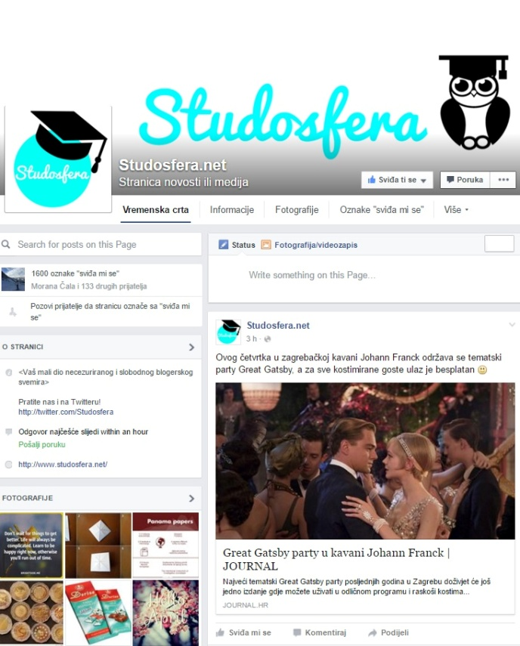
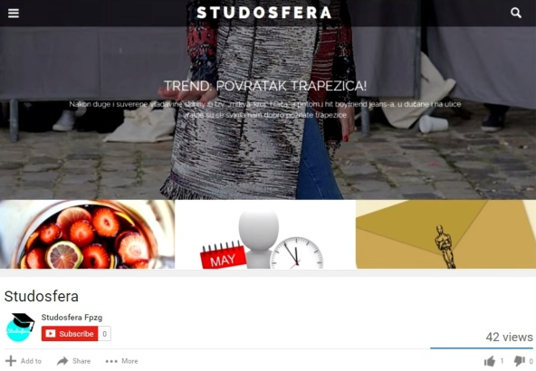
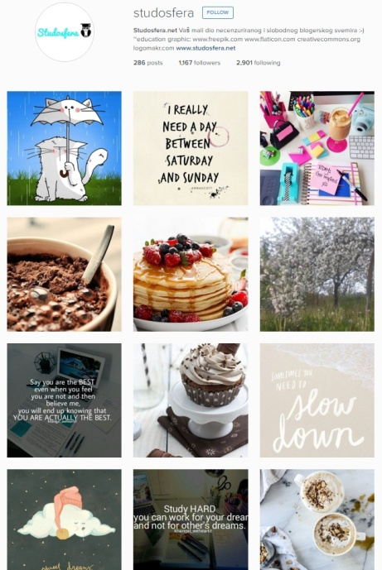

Uredništvo
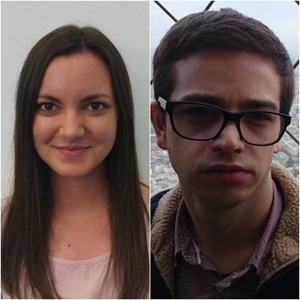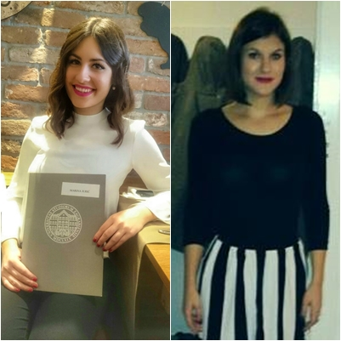
SANDRA PUDJA, MIRNA GRUJOSKI, JANJA JAGIĆ, FRANE BASIOLI, MARINA JURIĆ, ANA MARIJA TOMAŠIĆ, KARLA MILEVOJ, DORIS BEREČIĆ, DORA KRŠUL I IRIS BRČIĆ

Zahvala

Veliko hvala dekanici Fakulteta političkih znanosti Lidiji Kos-Stanišić koja je prepoznala vrijednost blogerske platforme Studosfera, te što ju niti u jednom trenutku nije smatrala manje važnom od Televizije i Radija Student i Globala. Hvala što nam je omogućila da predstavimo Studosferu i na taj način dobijemo pozornost šire publike.
Hvala našem profesoru i mentoru Domagoju Bebiću što nas je svojim znanjem, karizmom i savjetima naučio kako da gradimo sami sebe, te omogućio da iz Lepušićeve 6 izađemo s popunjenim životopisom, znanjem u glavi, uspomenama u srcu i vjerom kako ništa nije nemoguće.
Hvala Nenadu Prelogu, hrvatskom ambasadoru u Južnoj Africi, nekadašnjem profesoru na Fakultetu političkih znanosti te jednom od pokretača Studosfere. Hvala što je zajedno s profesorom Domagojem Bebićem pružio studentima priliku da slobodom izbora pronađu sebe.
Hvala i magistrici novinarstva Milici Vučković koja je svojim predanim radom sa studentima poticala na njegovanje pisane riječi, slobode izražavanja i razmišljanje izvan kutije.
Hvala i magistrici novinarstva Mariji Volarević koja je odgovorima na sva pitanja studenata i svojom velikom podrškom i kreativnošću širila pozitivnu energiju i toplu atmosferu. Upravo zato je Studosfera na neki način jedna velika obitelj.
Hvala svim studentima koji su svojim radom, kreativnošću i voljom za učenjem pridonijeli kvaliteti i raznovrsnosti Studosfere i što su svojim uspjesima, što tijekom, što nakon školovanja, branili boje Fakulteta političkih znanosti.

